Scenario(s) :
BackOffice :
- Login et inscription

Pour entrer dans l’application du back-office,il faut faire le login,on doit entrer l’e-mail et le mot de passe.Si on a pas de compte,il faut appuyez sur « create » et une autre page s’ouvrira pour entrer les informations de l’utilisateur

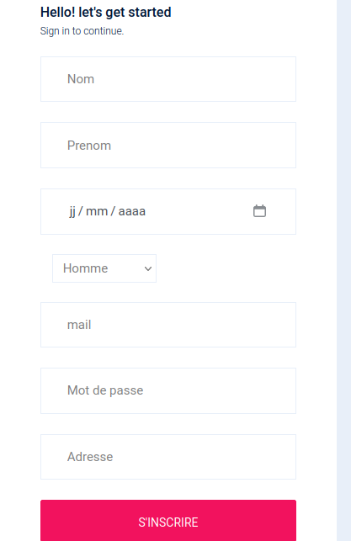
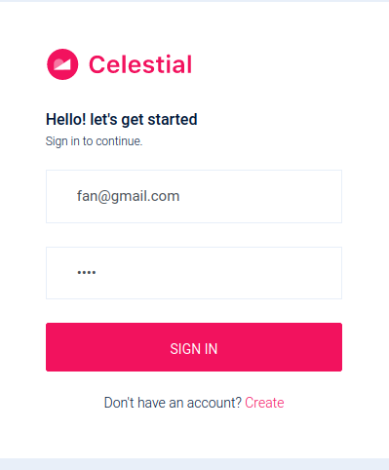

- Menu :
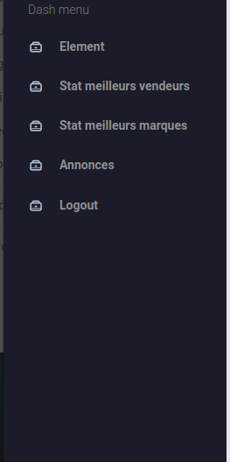

- Dans le menu.on trouve « element »,lorsqu’on clique si dessous on va avoir tous les listes des éléments nécessaires par exemple:les carburants,les marques.En cliquant sur « voir listes » on voit les listes de chaque élément . Après on peut supprimer,ou insérer un autre élément .

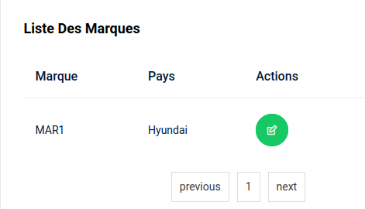
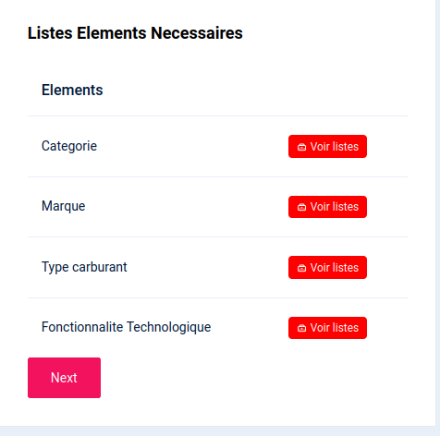
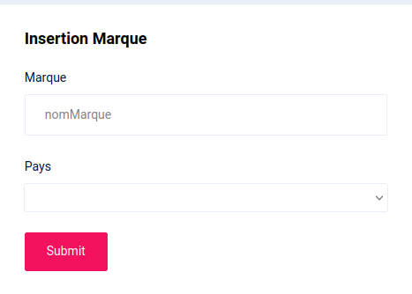

- On voit aussi « star meilleurs vendeurs »,lorsqu’on le clique,on voit une formulaire,il faut entrer le numéro de mois,l’année,limite.La limite indiquera le nombre de vendeurs affichées suivant l’ordre décroissant. Après on a le statistique du meilleurs vendeurs

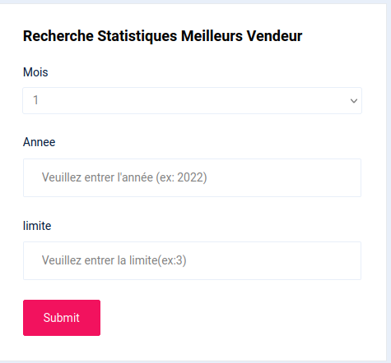

- On voit aussi « star meilleurs marques»,lorsqu’on le clique,on doit faire comme dans le star meilleurs vendeurs mais seulement il doit nous afficher les statistiques des meilleurs marques vendus

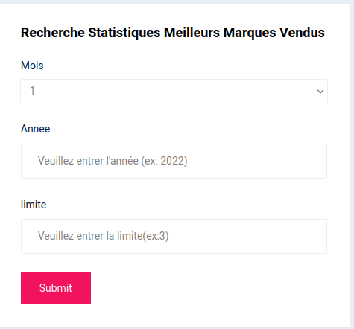

- Il y a aussi le menu Annonce : cela affiche les listes de tous les annonces non validées ,on peut le valider.
